Control perfecto para cada aplicación
Las placas opcionales amplían la gama de aplicaciones para el sistema de control X90 de B&R
B&R ha añadido tres nuevas placas opcionales para su línea de productos X90. Con las nuevas placas, ahora es posible conectar galgas extensiométricas y un módulo maestro IO-Link al sistema de control de la maquinaria móvil. También pueden añadirse relés con contactos de apertura normal para una comunicación libre de potencial. Con todas las nuevas opciones, los controles X90 se adaptan más fácilmente que nunca a todo tipo de requisitos de aplicación.

La placa opcional X90 para galgas extensiométricas puede evaluar dos galgas extensiométricas de puente completo, cada una conectada al control X90 mediante un conector M12. Las galgas extensiométricas se utilizan para detectar incluso las deformaciones mecánicas más pequeñas. Pueden utilizarse en sistemas de pesaje, por ejemplo, y para medir la carga vertical o la carga en un brazo en voladizo. Los datos de medición están disponibles para su uso en el sistema de control en tiempo real, sin necesidad de sistemas de otros fabricantes ni herramientas adicionales.
Conexiones de sensores inteligentes con IO-Link
Otra placa opcional disponible para el control X90 es el módulo maestro IO-Link. Permite la comunicación con un máximo de cuatro sensores y actuadores inteligentes IO-Link. Esta interfaz de comunicación digital bidireccional permite a IO-Link intercambiar datos de parámetros e información de diagnóstico, permitiendo la conexión inteligente de sensores y dispositivos de conmutación al control X90. Ello hace que IO-Link sea el complemento ideal para redes basadas en CAN, OPC UA y Ethernet POWERLINK en tiempo real.
Intercambio de información libre de potencial
La placa opcional de relés del control X90 permite el intercambio libre de potencial de información digital con sistemas externos. La placa opcional dispone de cinco contactos de apertura normal y también puede utilizarse para pequeñas cargas.
Sistema de control X90 de B&R para maquinaria móvil
El X90 es un sistema de E/S y control modular para maquinaria móvil. El conjunto completo de componentes estandarizados es perfecto para implementar conceptos de automatización flexibles. El núcleo del sistema de control X90 es un potente procesador ARM y canales multifuncionales de E/S. Las características estándar incluyen interfaces para CAN, Ethernet y el sistema de bus POWERLINK en tiempo real. Todos los productos de la familia X90 están diseñados para su uso en condiciones adversas. Pueden trabajar en temperaturas de carcasa de -40 a +85°C y son resistentes a factores ambientales tales como golpes y vibraciones, sal, luz ultravioleta y aceite.

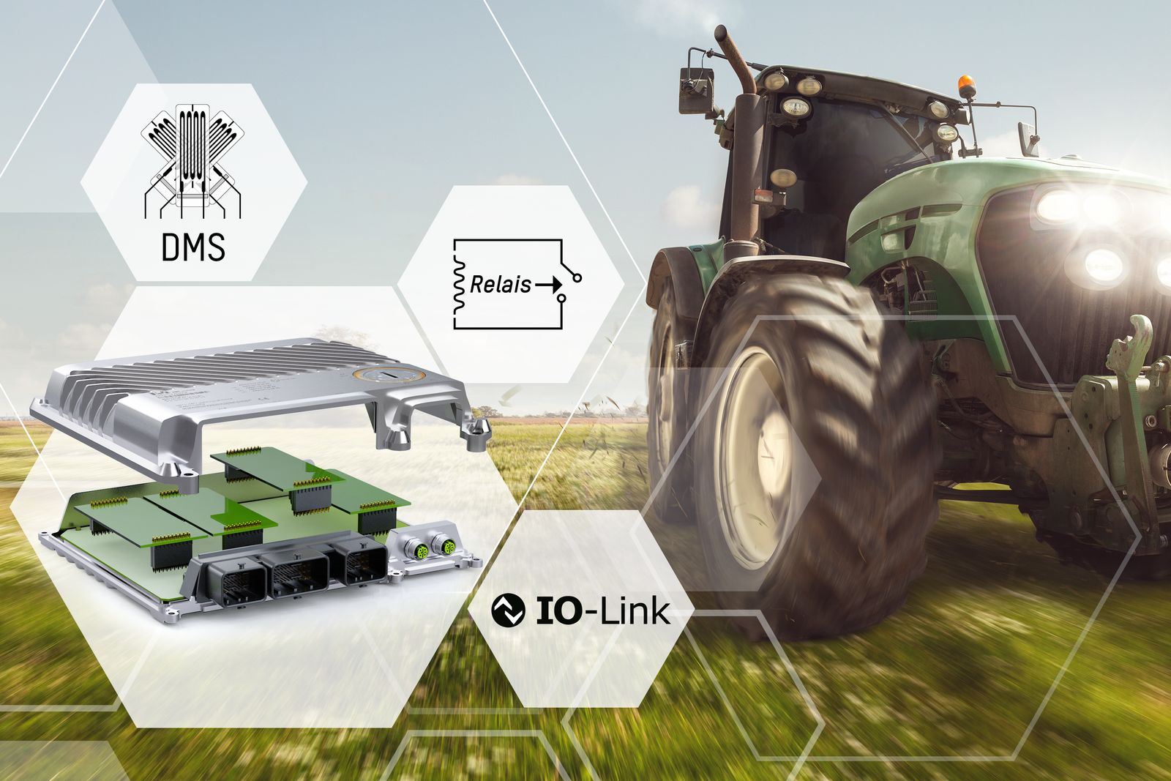
Con tres nuevas placas opcionales, B&R amplía la gama de aplicaciones para su sistema de control X90 para maquinaria móvil.

Acerca de B&R
B&R, empresa perteneciente al Grupo ABB y con sede en Austria, es líder mundial en automatización industrial. B&R combina tecnología de vanguardia con ingeniería avanzada para proporcionar a usuarios de todos los sectores soluciones completas para la automatización de máquinas y fábricas, Motion Control, HMI y tecnología de seguridad integrada. El catálogo de productos se completa con estándares de comunicación de IoT industrial que incluyen OPC UA, POWERLINK y openSAFETY. Gracias a su única herramienta de software Automation Studio, B&R redefine constantemente el futuro de la ingeniería de automatización. El espíritu innovador que mantiene a B&R a la vanguardia de la automatización industrial está impulsado por el compromiso de simplificar los procesos y superar las expectativas de los clientes.Para más información, visite www.br-automation.com.
Para más información, visite www.br-automation.com.

